**DAN NA KOLEŠČKIH**

**ponedeljek, 25. 05. 2020**

Bili smo na travniku, obiskali smo zvezde in zdaj vas vabimo, da preživite dan na koleščkih. Namenoma vam pošiljamo ponedeljkove naloge že v petek, da jih boste lahko opravili morda že med vikendom skupaj s starši in boste v ponedeljek lahko prosti za svoje najljubše dejavnosti.

Izberite si vsaj eno izmed treh ponujenih možnosti, seveda bomo pa zelo ponosni na vse tiste, ki boste naredili dva ali celo vse tri dele.

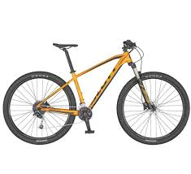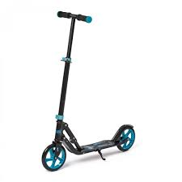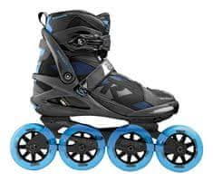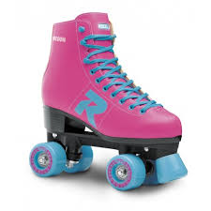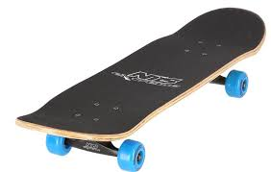

Vrsto »koleščkov« si izberete sami: kolo, skiro, rolerji, kotalke ali rolka.

Seveda je **ČELADA OBVEZNA**! Ostala zaščitna oprema pa zelo zaželena.

3, 2, 1… pa začnimo!

Tako kot vsak, naj se tudi ta dan začne z dobrim **ZAJTRKOM**. Danes priporočamo:

* kosmiče z jogurtom in svežim sadjem ali
* polnozrnat kruh obložen ali namazan z vašim najljubšim okusom ali
* vmešana ali na oko spečena jajčka.

Pred vsako aktivnostjo je potrebno preveriti **tehnično brezhibnost vaših koles** in ostalih rekvizitov, ki jih boste uporabljali. Zato najprej preverite:

* **Pnevmatike**: napolnite jih z zrakom, če je potrebno
* **Kolesa**: kolo obrnite na glavo in zavrtite kolesa. Ob tem bodite pozorni na to, da se kolesa vrtijo naravnost in da se nič ne zatika.
* **Sedež in krmilo**: biti morata trdno pritrjena, obrnjena naravnost. Ustrezno mora biti nastavljena tudi njuna višina.
* **Prestavljanje**: delovati mora  gladko. Počasi se zapeljite kratek krog okoli doma in preizkusite različne prestave.
* **Zavorna ročka**: nekajkrat jo močno stisnite, da se prepričate, da zavore dobro delujejo. Zavore se morajo dobro prilegati platišču, po gumi pa ne smejo drgniti. Preverite tudi zavorne žice. Bolje je, da načeta, poškodovana zavorna žica poči doma, kot pa na cesti, pri višji hitrosti.

Pri pregledu kolesa, naj vam pomagajo starši.

Oglejte si še kratek prispevek: <https://www.youtube.com/watch?v=7wRnKdMU9bQ>

**1.del SPRETNOSTNI POLIGON**

Naredite si poligon iz domačih ovir.

1. Izberi si primerno površino, ki ni prometna.
2. Postavi različne rekvizite in iz njih naredi poligon. Uporabiš lahko krede, deske, veje, lončke, igrače, lestev, kolebnico…
3. Poligon naj vsebuje vožnjo v slalomu, vožnjo po neravnem terenu (npr. trava, robnik…), vožnjo po ravni črti, zaviti črti, z eno roko, s pogledom nazaj, prenašanje predmeta, ustavljanje…
4. Verjamemo, da boste z vsakim krogom dobili še dodatno idejo kaj lahko v svojem poligonu še spremenite ali dodate ☺
5. Imate doma več vrst »koleščkov«? Poskusite poligon še z ostalimi.

Pazite na svojo varnost in varnost svoje okolice, da česa ne poškodujete.

Primer domačega poligona- video: <https://www.youtube.com/watch?v=CpD6gRwIOhs>

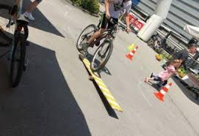 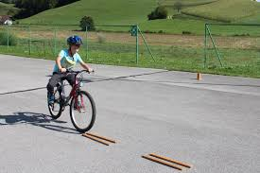

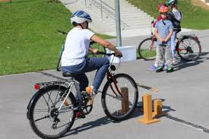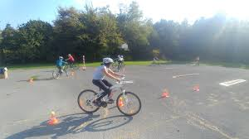

**2.del IGRE NA KOLEŠČKIH**

**ZADENI KOŠ**

Potrebovali boste:

* nahrbtnik,
* 10 drobnih rekvizitov- fant na sliki ima v rolo zvite reklame, lahko vzamete tudi balinčke, igračke, žogice…,
* večji koš ali posodo- lahko je čeber za pomivati tla, koš za perilo…,
* in prostor- dvorišče, neprometna cesta,…

V nahrbtnik dajte rekvizite in si ga oprtajte na rame tako, da bo nahrbtnik spredaj na prsih. Med vožnjo naj bo nahrbtnik odprt, da boste lahko iz njega jemali rekvizite. Koš postavite nekje na dvorišču.

Naloga je, da se vozite po dvorišču brez ustavljanja in vsakič, ko greste mimo koša, v njega vržete en rekvizit. Poskušajte toliko časa, dokler vam ne uspe zadeti v koš vseh deset rekvizitov. Če je naloga za katerega prelahka, naj postavi koš bolj stran. ☺

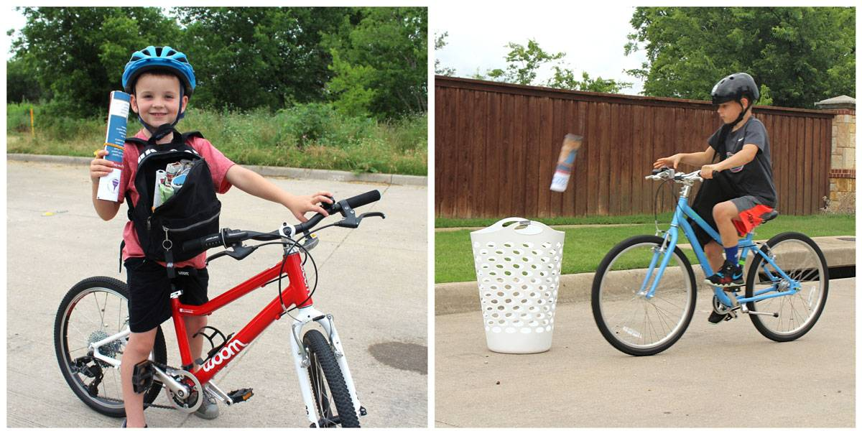

**POČI BALON**

Potrebovali boste:

* Vodne balončke

Balončke napolnite z vodo in jih razporedite po tleh. Vaša naloga je, da balonček s kolesom, skirojem,… povozite, da poči. Kmalu boste ugotovili, da naloga ni tako enostavna kot izgleda.

Preden se lotite naslednje naloge, morate vse počene balončke pospraviti v smetnjak- Embalaža, saj skrbimo za okolje.

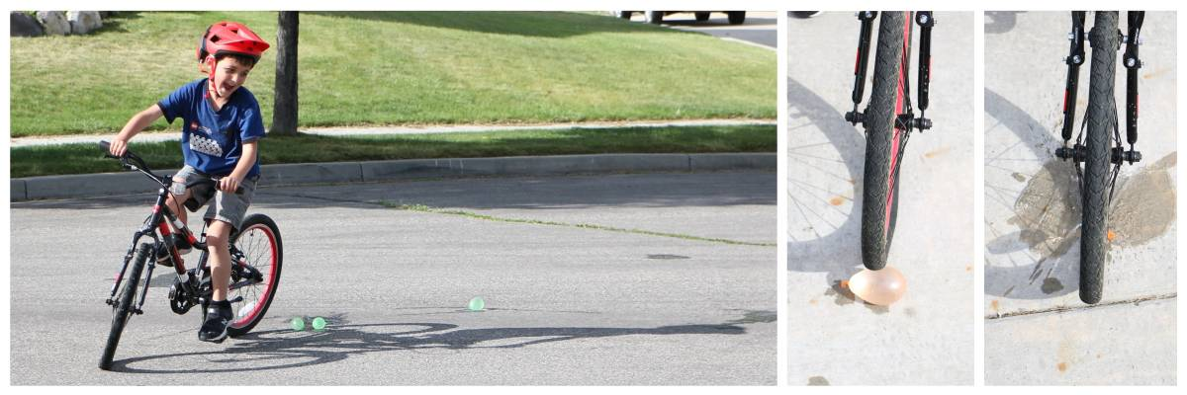

**POLŽJA DIRKA**

Potrebovali boste:

* Kredo ali kakšno drugo črto, ki bo označevala polje
* Sotekmovalca, ki ga boš poskušal-a premagati

Z dvema črtama označi polje, ki naj bo dolgo cca 5m. Naloga je, da se od ene do druge črte pelješ čim bolj počasi, pri tem pa ne smeš stopiti na tla. Oba tekmovalca (lahko jih je tudi več) štartata hkrati, zmaga tisti, ki zadnji prečka drugo črto. Če tekmovalec stopi vmes na tla je izločen iz igre.

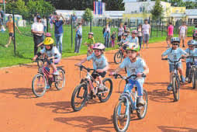

**3.del IZLET S KOLESOM, SKIROJEM ALI ROLERJI** 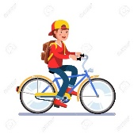

Prosimo, da se vsi držite splošnih navodil:

* aktivni bodite samo, če ste zdravi in brez poškodb,

* bodite primerno oblečeni, pijte dovolj tekočine

* poslušajte svoje telo (ne pretiravajte), izberite svojim sposobnostim primerno aktivnost

* dosledno **upoštevajte cestno-prometne predpise**

* tisti, ki boste šli na izlet z rolerji ali skiroji uporabljajte pločnike in ne kolesarske steze

[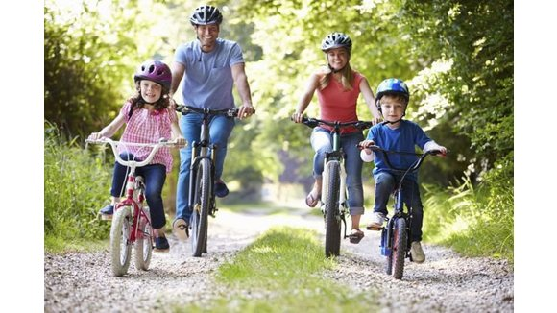](https://www.google.si/url?sa=i&url=https://www.ceneje.si/Nasvet/888/kolesa-za-vso-druzino-na-enem-mestu&psig=AOvVaw1_JOThluHkarf58EG4yTjW&ust=1589388810694000&source=images&cd=vfe&ved=0CAIQjRxqFwoTCMiPjPLkrukCFQAAAAAdAAAAABAJ)* **učenci , ki nimate kolesarskega izpita** ( 4. in 5. razred) **greste lahko na izlet samo v spremstvu staršev** ( pred vami je vikend, ki ga lahko izkoristite za izpeljavo športnega dne ).

* prilagodite hitrost razmeram na poti (spolzka in mokra cesta, pesek)

*zavirajte z obema zavornima ročicama hkrati

*obvezno vsi nosite **kolesarsko čelado**, tisti na rolerjih tudi ščitnike za komolce in kolena ,

* držite varnostno razdaljo (približno tri kolesa za kolesarjem pred nami)

*spremljajte promet okoli vas (pozorno glejte in poslušajte)

**NA IZLETU NI DOVOLJENO:**

* voziti v napačno smer

* divjati in vijugati po cesti

* uporabljati telefona ali poslušati glasbe

* prevažati drugih oseb

* voziti drug ob drugem

* prevažati predmetov, ki bi nas ovirali

**NEKAJ IDEJ ZA IZLET S KOLESOM**:

* Izberete lahko kolesarsko stezo, ki vodi od Jesenic, preko Podmežakle, do Mojstrane in naprej v Gornjesavsko dolino.

*Kolesarite lahko s Koroške Bele preko Javornika (mimo železniške postaje) in naprej proti Jesenicam za gasilnim domom.

* V okolici Blejske Dobrave imate veliko poljskih poti. Ena pelje mimo pokopališča do soteske Vintgar.

Za cilj izleta si izberite primerno pot in razdaljo glede na vaše sposobnosti, kondicijo in težavnost terena ter vrsto kolesa.

Kolesariti po ravnini je seveda lažje kot v klanec. Če kolesarite v klanec, pravočasno prestavite v ustrezno prestavo, da bo kolesarjenje lažje. Pri spustih kontrolirajte hitrost, bodite pozorni na spolzko cestišče, kamenje in pesek na cesti, še posebno pri zavojih…

**ODMOR ZA ZDRAVO MALICO:**

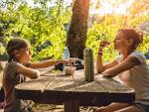 Med potjo si malo oddahnite,

vzemi si čas za malico in popijte nekaj tekočine.

Vaš izlet lahko spremljate tudi preko športne aplikacije SPORTS TRACKER;

<https://play.google.com/store/apps/details?id=com.stt.android&hl=en_US>

S pomočjo aplikacije boste lahko spremljali vašo pot, merili hitrost, prevoženo razdaljo, višinske metre, porabljene kalorije…

Z vašega izleta nam lahko pošljete tudi kakšno sliko ali komentar. Bomo zelo veseli.

**Pa obilo športnih užitkov vam želimo!**

**Učitelji športa**